**Тема: Бизнес процессы.**

**Редчиц Е.В.**

Таблица бизнес-процессов строится таким образом, что в каждом бизнесе есть квалификации (сотрудники) они же делятся на группы (департаменты). Таблица позволяет увидеть одну из деятельностей каждого сотрудника или департамента. Рис.1.

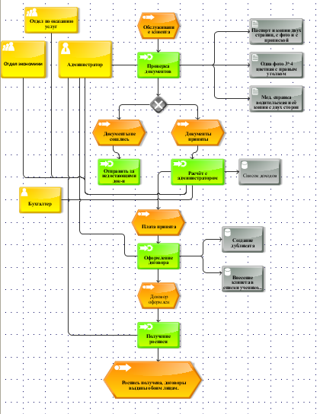

Рис.1 ‘Схема – работа администратора и бахгалтера’

В штате предприятия числится администратор (Департамент по предоставлению услуг), которому необходимо принять нового ученика. В алгоритм его действий включается: принятие ученика либо направление его за недостающими документами. Также в штате числится бухгалтер (Департамент экономики и финансов), работа которого заключается в ведении бухгалтерского учета (то есть ученик заплатил, бухгалтер учёл и составил отчёт).

В этой схеме преобладают такие фигуры, как действие (зелёные), условие или уже результат (оранжевые), действующие лица (жёлтые), крестик – это два противоположных действия, документы (серые квадратики с документом в левом верхнем углу), а также электронные документы (серые квадратики с цилиндром).

Продолжение описания деятельности работников предприятия.

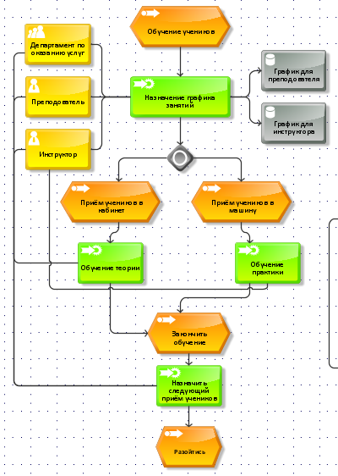

Рис.2 ‘Схема – работа преподавателя и инструктора’

На Рис.2 я объединил две квалификации (инструктор и преподаватель), так как они находятся в одном департаменте – оказания услуг. В таблице указано, что входит в их обязанности. Целью обоих квалификаций является обучение, при соблюдении условий, прописанных в трудовом договоре, заключенном при приёме на работу. Обучение происходит согласно графику занятий.

Аналогичная ситуация изложена на Рис.3 и 4

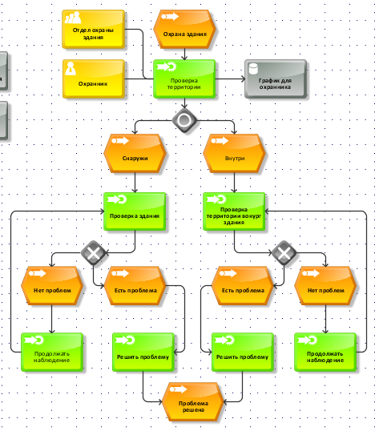

Рис.3 ‘Схема – работа охранника’

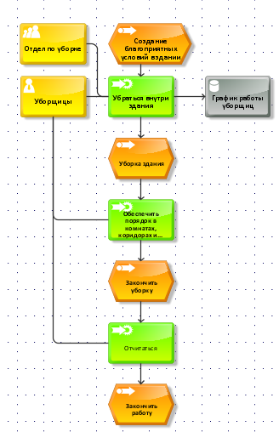

Рис.4 ‘Схема – работа уборщиц’

В схемах также описан график работы указанных специалистов. Исходя из схем, можно понять цикличность производимых действий каждого из них.